D9B-R310-12-840-015D

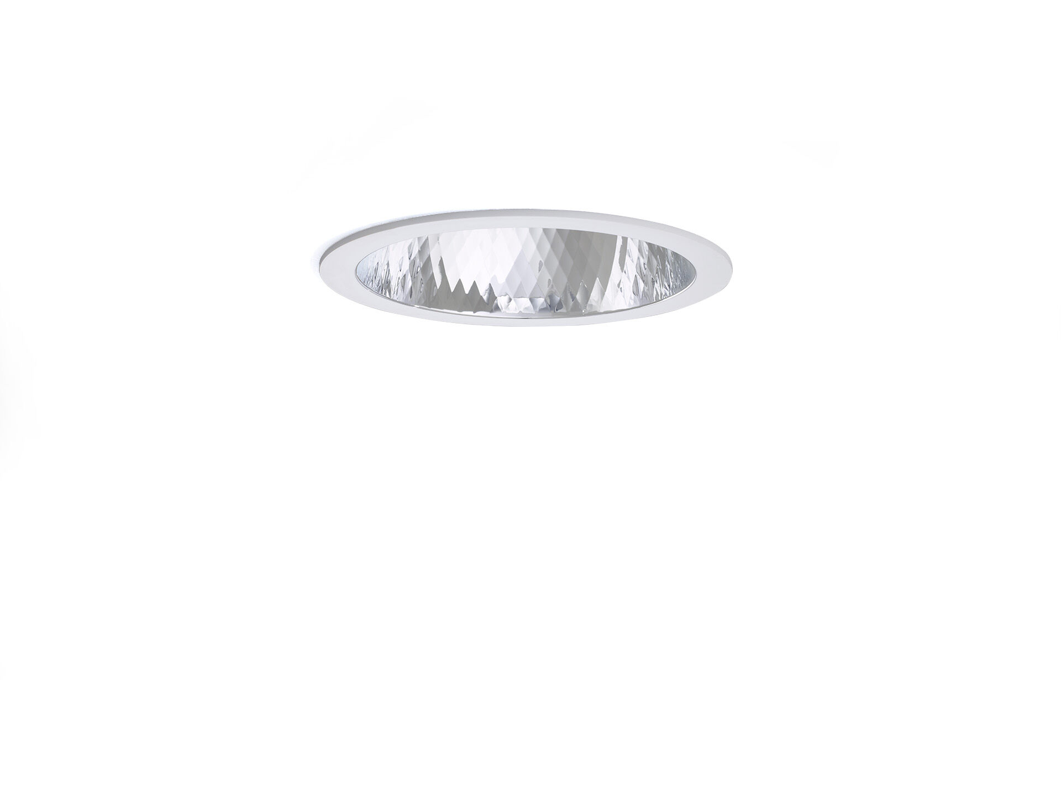
- Downlights en polycarbonate sans soudure
- Optique Réflecteur et lentille , polycarbonate (PC) avec un fin film d’aluminium, spéculaire à facettes, distribution lumineuse moyennement extensive .
- Colerette et reflecteur polycarbonate en une seule pièce, sans soudure visible.
- Dimensions: Ø 190 mm x 100 mm.
- individuel rond Découpe plafond: Ø 175 mm.
- Le réflecteur protège la source lumineuse et une lentille empêche l'éblouissement.
- Flux lumineux: 1500 lm, Efficacité lumineuse: 150 lm/W.
- Consommation de courant: 10.0 W, DALI gradable.
- Fréquence: 50/60Hz AC.
- Tension: 220-240V.
- Classe d'isolation: classe II.
- Maintien de flux élévé; après 50 000 heures de fonctionnement, le luminaire conserve 96% de son flux lumineux initial.
- Température de couleur: 4000 K, Rendu des couleurs ra: 80.
- Tolérance de localisation chromatique (initialement MacAdam): ≤ 3 SDCM.
- Sécurité photobiologique IEC/TR 62778: RG1.
- Caisson: polycarbonate, RAL9003 - blanc.
- Degré de protection IP: IP20.
- Source lumineuse remplaçable (LED uniquement) par un professionnel. Appareil&nbsp;de contrôle remplaçable par un professionnel.
- Classe d'efficacité énergétique source lumineuse selon directive UE 2019/2015: D.
- Essai au fil incandescent: 850°C.
- Garantie de 5 ans sur luminaire et driver.
- Certifications: CE, ENEC.
- Luminaire avec cablâge sans halogène.
- Le luminaire a été développé et produit selon la norme EN 60598-1 dans une société certifiée ISO 9001 et ISO 14001.

